**Analyse et conception d’un correcteur**

***Cordeuse de raquette***

**TP**

**PSI**★

**Cycle 3**

**Concevoir la partie commande des systèmes asservis afin de valider leurs performances**

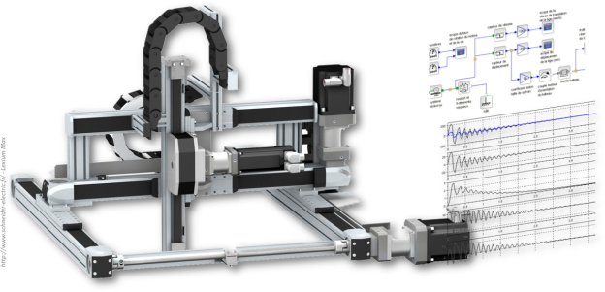

# Présentation

## Objectifs

Les objectifs sont:

* De modéliser un système asservi ;
* D’analyser l’effet d’un correcteur sur le comportement d’un système

## Contexte pédagogique

|  |  |
| --- | --- |
|  | **Modéliser :**   * Mod 2 : Proposer un modèle de connaissance et de comportement * Mod 3 : Valider un modèle.   **Expérimenter**   * Proposer et justifier un protocole expérimental * Mettre en œuvre un protocole expérimental |

## Évaluation des écarts

|  |  |
| --- | --- |
|  | **L’objectif de ce TP est de comparer principalement les écarts entre performances mesurées et simulées.** |

# Présentation du système réel

## Objectifs du TP :

* **Modéliser** le système de cordeuse de raquette.
* **Concevoir** un correcteur adapté aux performances attendues.
* **Identifier** les paramètres du modèle.
* **Simuler** le fonctionnement du système.

## Support

* Maquette instrumentée.
* Logiciel d’acquisition.
* Matlab Simulink.

## Organisation du TP

Il faudra donc se répartir le travail entre :

* **Modélisateur :** construire le schéma bloc
* **Expérimentateur :** Conduire les essais expérimentaux quantifiant les performances du système et les expérimentations permettant d’identifier des caractéristiques du modèle.

# Présentation du TP

## But du TP

Nous nous proposons dans cette étude d’établir un modèle de connaissance de la cordeuse, d’identifier sur le système réel les différents paramètres de ce modèle. Dans un second temps nous étudierons l’asservissement de tension de la corde, et plus particulièrement l’influence du gain de la boucle sur cet asservissement.

## Mise en situation

Le cordage d’une raquette de tennis ou de badminton nécessite de nombreuses opérations manuelles. La partie automatisée de la machine permet de garantir la tension de chaque brin de la corde. La figure ci-dessous situe les éléments constitutifs de la machine (modèle SP55) :

* le berceau reçoit le cadre de la raquette sur lequel il est fixé efficacement ;
* l’extrémité de la corde est attachée sur le cadre puis glissée dans le mors de tirage. L’opérateur met la machine sous tension électrique, saisit au clavier la tension et appuie sur le bouton de mise en tension de la corde. Le système, asservi en effort, ajuste la valeur de la tension ;
* des pinces maintiennent la corde pendant que l’opérateur la retire du mors, la glisse au travers des œillets du cadre et retourne le berceau pour pouvoir la saisir à nouveau et la tendre.

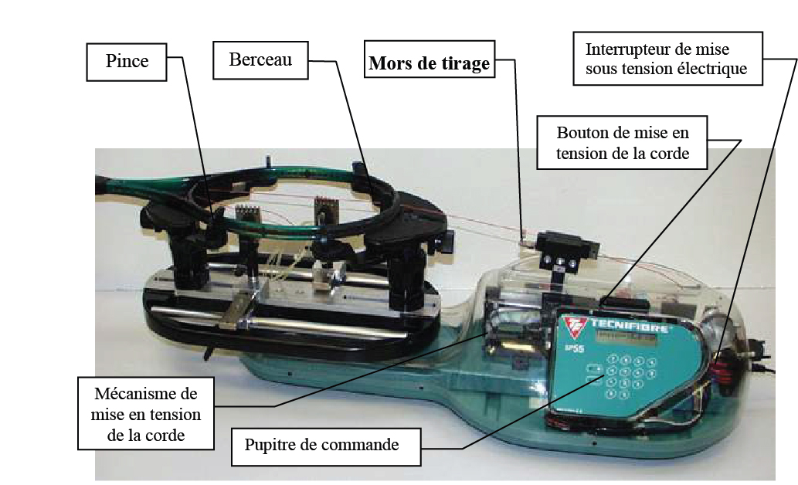

## Système de mise sous tension de la corde

Les photographies ci-dessous concernent le module de mise en tension. Il est constitué principalement d'un motoréducteur à courant continu et d'une transmission par **chaîne**. Celle-ci assure le déplacement du **chariot** qui porte le **mors de tirage**.

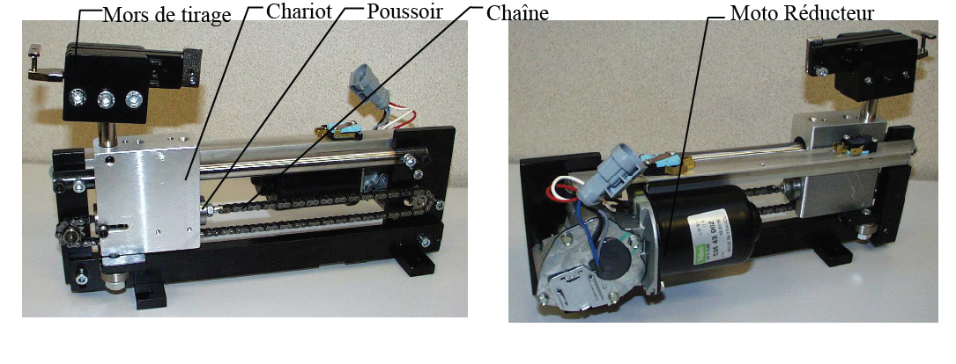

## Instrumentation de la station

Afin de permettre l’étude de son fonctionnement la cordeuse de raquette du laboratoire a été équipée d’un certain nombre de capteurs qui ne sont pas nécessaires à son fonctionnement mais permettent d’effectuer différentes mesures nous permettant d’analyser son fonctionnement. Ces capteurs sont représentés sur la figure suivante.

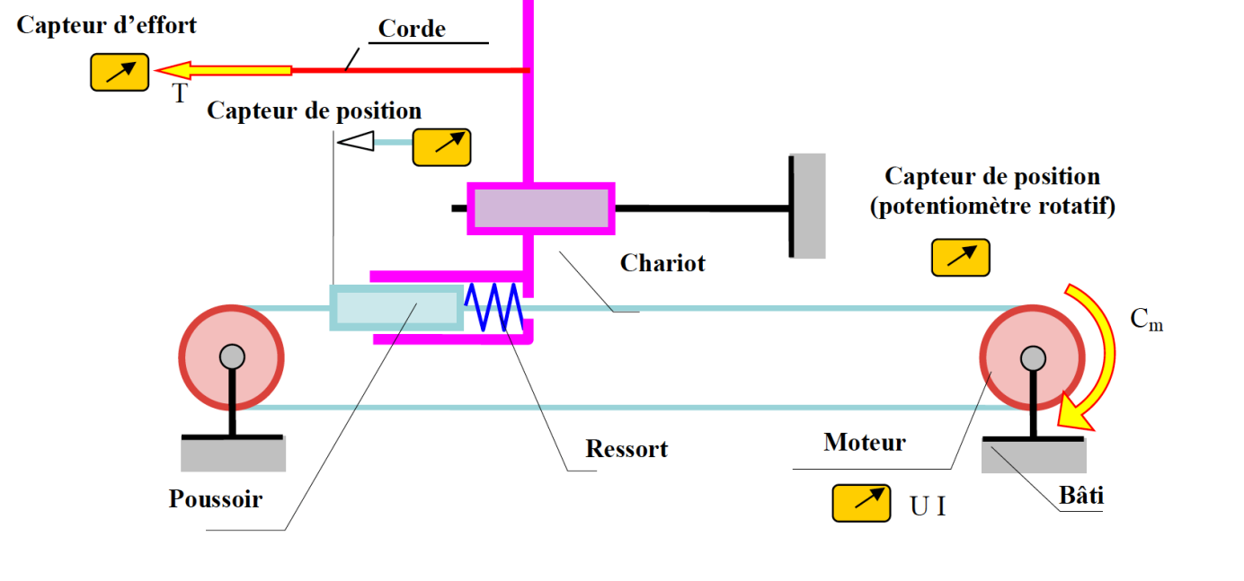

## Prise en main de la maquette

*Cette prise en main n’est à traiter que si vous n’avez jamais utilisé le système ou si vous souhaitez vous remémorer son fonctionnement.*

* Fixer une extrémité de la corde sur le capteur d’effort et l’autre dans le mors de tirage en la tendant légèrement,
* mettre la machine sous tension (bouton à droite du pupitre),
* programmer la tension souhaitée (20 daN) sur le pupitre,
* appuyer sur le bouton poussoir (au-dessus du pupitre),
* observer le léger mouvement alternatif du mors de tirage lorsque la corde est tendue,
* appuyer à nouveau sur le bouton poussoir pour relâcher la tension.

# Acquisition des données avec le logiciel SP55

Sur la cordeuse, l’électronique de commande utilise une correction « prédictive » (ou freinage anticipé). Des algorithmes de calculs assurent un compromis optimal entre dépassement, précision et rapidité.

On utilisera ici une carte électronique externe qui remplacera la carte de la cordeuse de façon à utiliser une commande purement proportionnelle de gain Kp.

## Procédure pour connecter la carte externe

* mettre la machine hors tension,
* Enlever le bouchon à l’arrière
* remettre sous tension (le message tension = 00.0 s’affiche)
* connecter la prise bouchon (25 broches) sur la prise correspondante (le message « Bus Occupé » s’affiche),
* brancher le connecteur 25 broches en remplacement du bouchon,
* Brancher l’alimentation de la carte (prise RJ)
* appuyer sur la touche RESET de la carte,
* valider au clavier en appuyant sur la touche « V »,
* valider « boucle fermée » avec la touche « V »

## Procédure pour acquérir des mesures avec le logiciel

* mettre le boîtier interface cordeuse-ordinateur sous tension,
* mettre l’ordinateur en marche et identifier-vous avec votre session.
* lancer le logiciel SP55,
* établir la communication ordinateur-station en validant successivement [Mesures], [Initialiser]. Un message à l’écran indique que la mesure est prête à démarrer. On appuiera quelques secondes sur le bouton ‘Départ mesure’ du boîtier lorsqu’on sera prêt à exécuter l’étape suivante (la mesure durera 10s),
* appuyer sur le bouton de mise en tension de la corde (au-dessus du pupitre),
* à la fin de l’acquisition appuyer à nouveau sur le bouton de mise en tension pour relâcher la corde.

## Procédure pour afficher les courbes représentatives des paramètres du système

* revenir à la page d’accueil du logiciel,
* sélectionner le bouton [Courbes],
* choisir le bouton [Abscisse], désigner l’icône représentant le paramètre souhaité puis procéder de la même façon avec le bouton [Ordonnée],
* sélectionner le numéro de la ou des mesures à afficher,
* sélectionner l’option [Tracer].

## Analyse expérimentale de l’influence d’un gain proportionnel

Sur la cordeuse, l’électronique de commande utilise une correction « prédictive » (ou freinage anticipé). Des algorithmes de calculs assurent un compromis optimal entre dépassement, précision et rapidité.

On utilisera ici une carte électronique externe qui remplacera la carte de la cordeuse de façon à utiliser une commande purement proportionnelle de gain Kp.

***Saisir les valeurs suivantes :*** , ,  et une tension de 20 daN (20 kgf)

1. Faire une acquisition pour une force de consigne de 20 daN avec les valeurs de KP suivantes : 10, 20, 30 (ne pas aller au-delà car on risque de griller le fusible de la cordeuse).
2. Commenter les résultats.

# Modélisation du système

## Présentation du mécanisme de mise sous tension de la corde

Les photographies ci-dessous et les documents techniques joints permettent de mettre en évidence le mécanisme de mise en tension de la corde constitué principalement d'un moto réducteur et d'une transmission par chaîne. Cet ensemble assure le déplacement du chariot portant le mors de tirage.

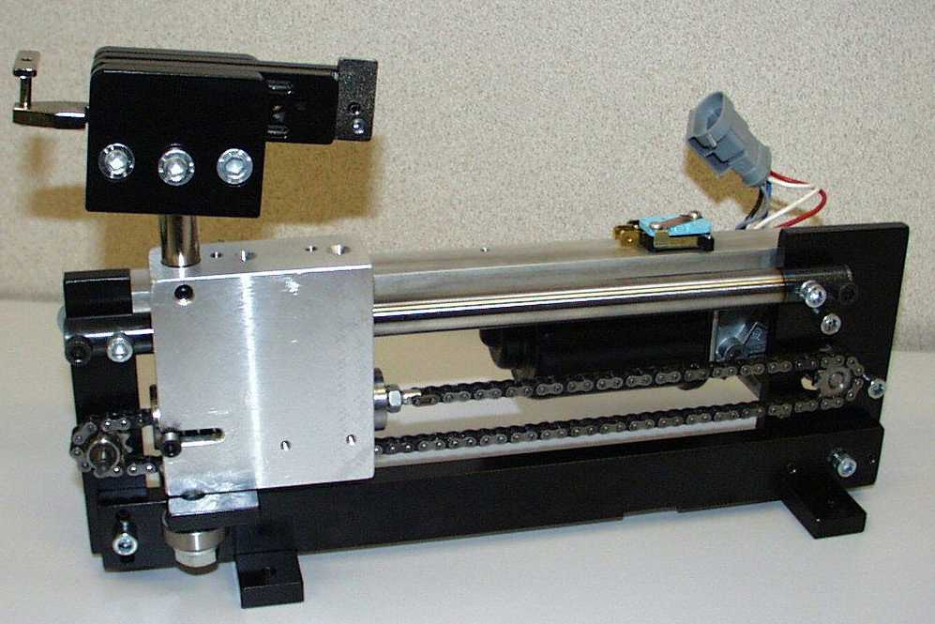

Ressort (R)

Poussoir (P)

Le brin tendu de la chaîne est attaché à un poussoir ( P ) en appui sur le chariot par l’intermédiaire d’un ressort calibré (R). Lors de l’opération de tension de la corde, le poussoir (P) se déplace vers la droite par rapport au chariot en écrasant le ressort ( R ). Ce déplacement est mesuré par un potentiomètre linéaire qui envoie un signal, image de la tension dans la corde, à la carte électronique. Celle-ci gère alors la commande du moteur nécessaire à la réalisation précise de la tension.

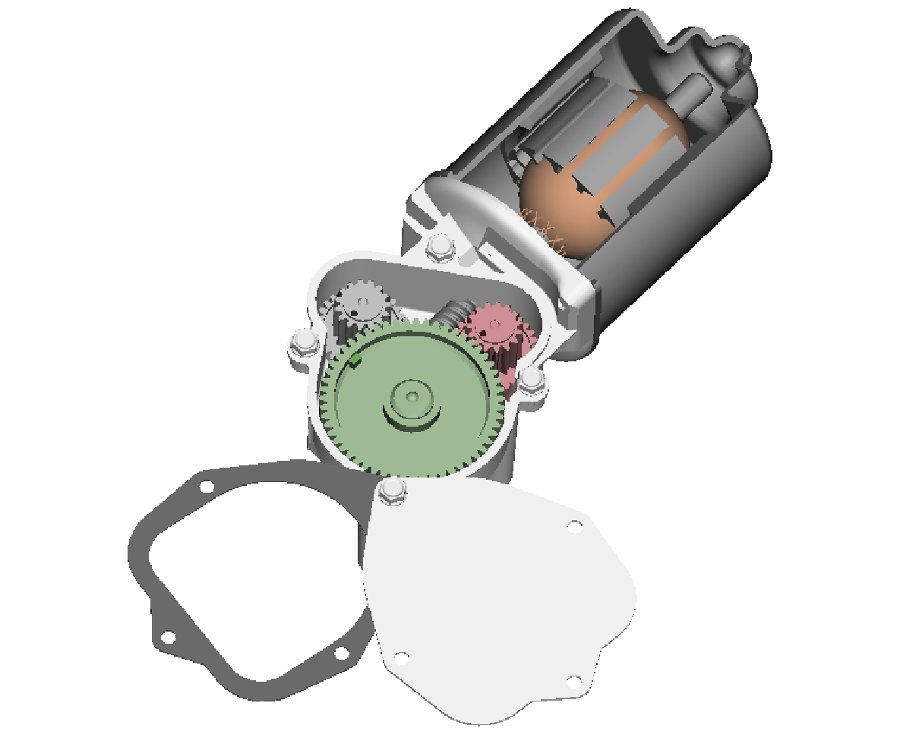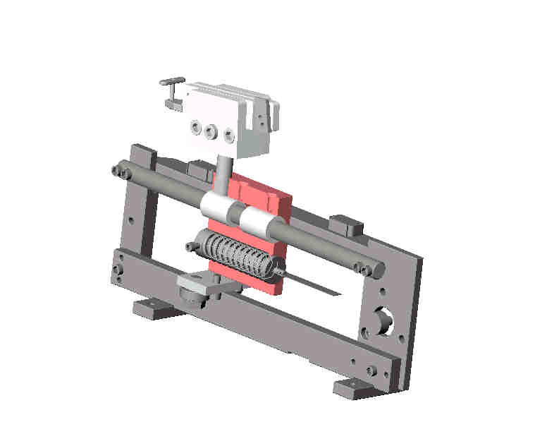

Motoréducteur

à roue et vis sans fin

Poussoir (P)

Motoréducteur

Modèle simplifié

Ressort (R)

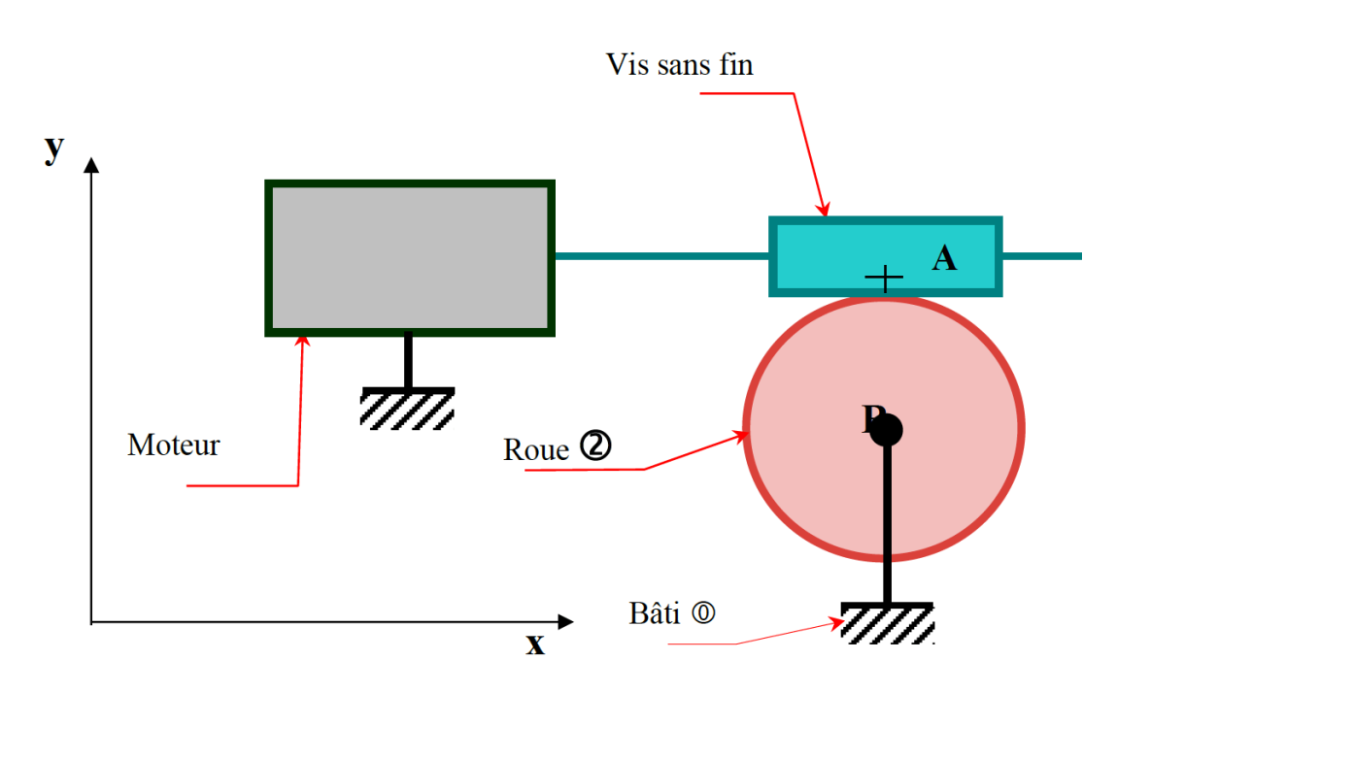

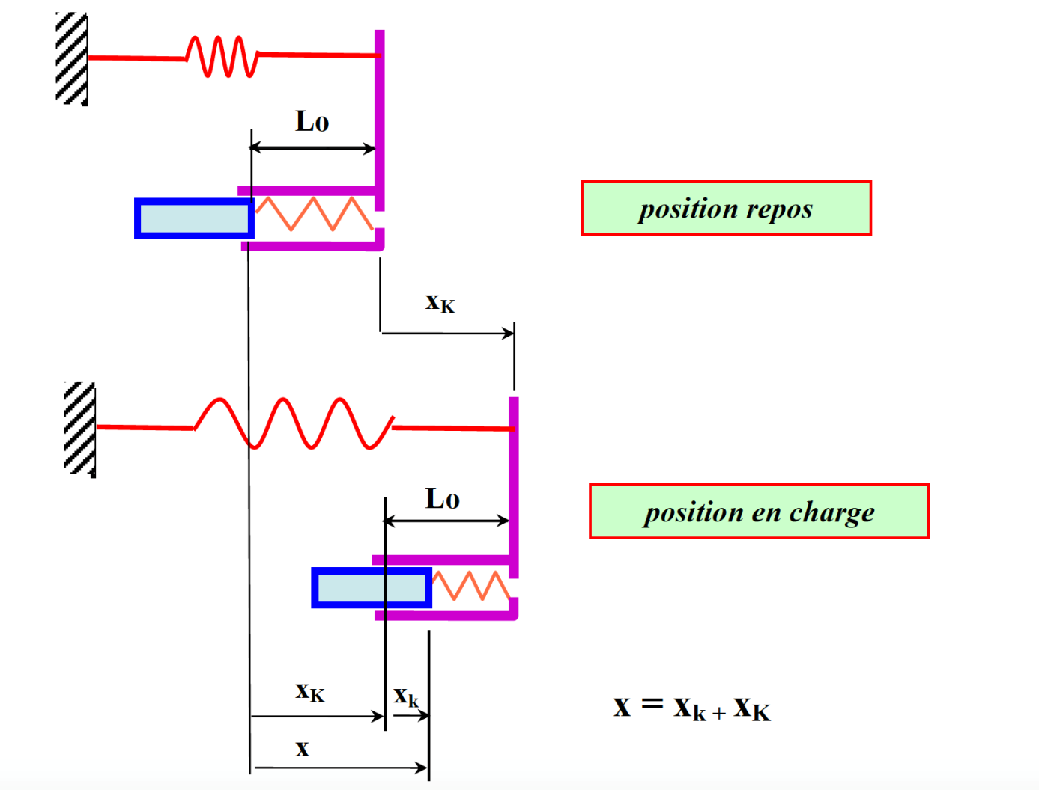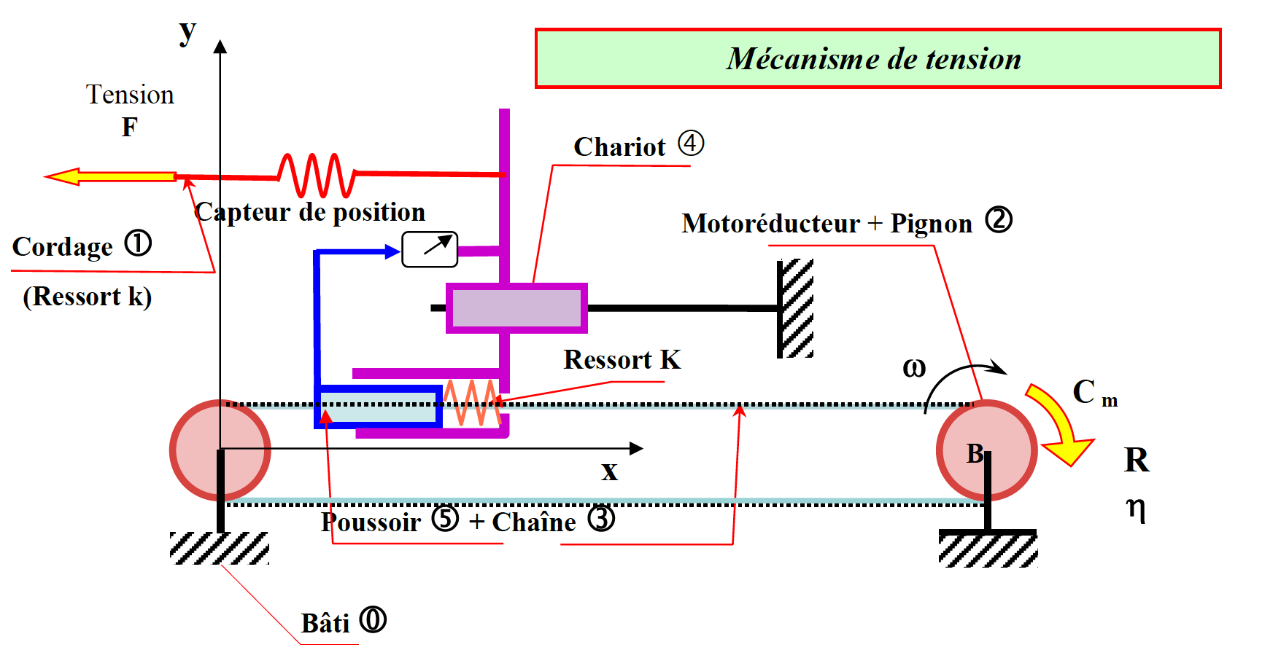

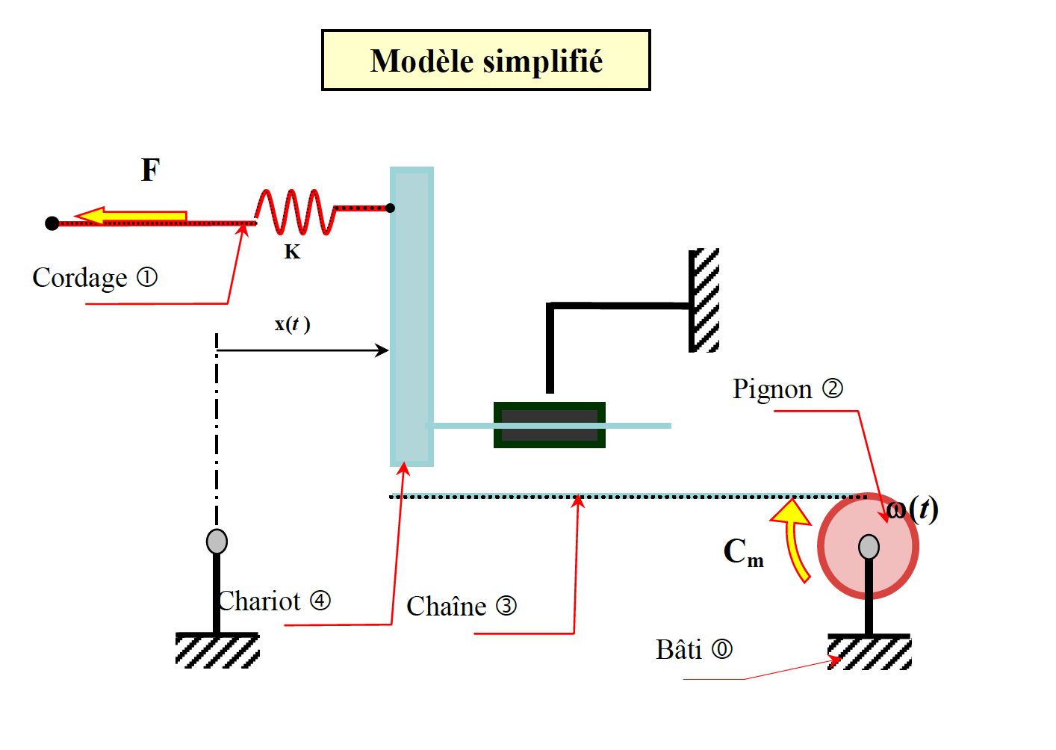

## Identification des paramètres de l’ensemble motoréducteur + mécanisme de tension

Une étude préliminaire nous a permis de déterminer les modèles des différents éléments de la chaîne cinématique du mécanisme de tension. Dans cette partie nous allons déterminer les valeurs numériques des paramètres de ces modèles puis construire le schéma fonctionnel de l’ensemble.

Le but final étant de modéliser le système sous la forme du schéma bloc donné sur la figure suivante.



### Définition des différentes notations

* cm(t) couple exercé par le moteur en N.m ;
* cr(t) couple résistant, dû à la tension de la corde, ramené sur l’arbre du moteur en N.m ;
* force de consigne à appliquer à la corde en N ;
* fc(t) force effective appliquée à la corde en N ;
* fr(t) force exercée par le ressort en N ;
* ff(t) force de frottement dans la liaison glissière du chariot avec le bâti en N ;
*  vitesse angulaire du moteur en rd/s ;
*  vitesse angulaire à la sortie du réducteur en rd/s ;
* u(t) tension d’alimentation du moteur en V ;
* e(t) force contre-électromotrice du moteur en V ;
* i(t) intensité du courant qui parcourt l’induit en A ;
* x(t) le déplacement du poussoir en m ;
* xr(t) l’écrasement du ressort en m ;
* xc(t) l’allongement de la corde en m ;
* f coefficient de couple de frottement visqueux ramené sur l’arbre du moteur en N.m/(rd/s) ;
* J inertie totale ramenée à l’arbre du moteur en kg.m² ;
* r rapport de réduction du réducteur (r < 1) ;
* d diamètre primitif du pignon de sortie du réducteur de vitesse en m ;
* Ke coefficient de force contre électromotrice en V/(rd/s) ;
* Km coefficient de couple en N.m/A ;
* kr raideur du ressort en N/m ;
* kc raideur de la corde en N/m ;
* R résistance du moteur () ;
* K gain du capteur d’écrasement du ressort en V/m.

On notera par des majuscules les transformées de Laplace des fonctions temporelles notées en minuscules.

### Modélisation du moteur électrique

On donne les équations reliant la tension aux bornes du moteur électrique et le couple qu’exerce le moteur électrique sur son arbre de sortie :



1. Transformer ces équations dans le domaine de Laplace. Compléter le schéma bloc suivant

E(p)

U(p)

Cm(p)

### Modélisation du réducteur

1. Quelle relation lie  et  ?

### Identifier expérimentalement cette relation à l’aide du logiciel d’acquisition SP55 en traçant la rotation du réducteur en fonction de la rotation du moteur.

### Modélisation du chariot

La chaîne roule sans glisser sur le pignon de sortie du réducteur.

1. Que peut-on dire du déplacement x(t) du poussoir par rapport à l’angle de rotation du pignon ?
2. Exprimer la fonction de transfert qui donne le déplacement du poussoir X(p) à partir de la vitesse angulaire du moteur .
3. Pour déterminer la valeur numérique de *Rp*, tracer la courbe du déplacement du poussoir (il n’y a pas de capteur relatif à ce déplacement, il faut exprimer ce déplacement en fonction du déplacement du chariot et de l’écrasement du ressort et utiliser la calculatrice fournie avec le logiciel) en fonction de l’angle de rotation du réducteur  en radians.

### Modélisation du ressort

Le principe fondamental de la dynamique appliqué au chariot donne l’équation suivante :  avec  la force exercée par le ressort sur le chariot. La relation entre le raccourcissement du ressort ***xr***, le déplacement du chariot ***xc*** et le déplacement du poussoir est donnée par :



Les deux relations de comportement du ressort et de la corde sont données par les relations suivantes : et.

1. En utilisant le principe fondamental de la dynamique montrer que la force appliquée à la corde est égale à l’effort exercé par le ressort si on néglige les efforts dus à l’inertie du chariot et les forces de frottement dans sa liaison glissière avec le bâti.
2. Afin de déterminer la raideur ***kr***du ressort, tracer la courbe de l’effort de compression du ressort en fonction de son raccourcissement ***xr***.
3. Afin de déterminer la raideur ***kc***de la corde, tracer la courbe de l’effort de traction de la corde en fonction de son allongement ***xc***.
4. Compléter alors la partie du schéma bloc suivante :

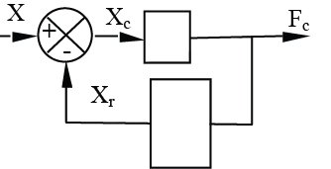

### Inertie du moteur et du réducteur

Le principe fondamental de la dynamique appliqué aux pièces tournantes du mécanisme donne l’équation suivante : avec le couple résistant au mouvement du chariot et du mors de tirage de la corde. On modélise le couple résistant comme étant égal à :  avec fc la tension dans la chaîne, le coefficient de frottement.

1. Transformer ces équations dans le domaine de Laplace et compléter le schéma bloc suivant.

-

+

-

+







fc

### Identification des derniers paramètres

1. À l’aide des identifications précédentes déterminer les grandeurs suivantes :

* le rapport de réduction du réducteur (r) ;
* le diamètre du pignon de chaîne (d) ;
* le coefficient de force contre électromotrice (Ke) ;
* la raideur du ressort (kr) ;
* l’allongement de la corde (xc) ;
* la raideur de la corde (kc).

# Simulation avec Matlab Simulink

1. Assembler les différents schémas blocs des questions précédentes pour établir le schéma bloc complet du système dont l’entrée sera la tension d’alimentation du moteur (*U(t)*) et la sortie la tension dans la corde (*Fc*).
2. À l’aide du logiciel Matlab, programmer cette fonction de transfert. Observer l’évolution de la tension dans la corde, ainsi que la tension du ressort du capteur d’effort lorsque le système est soumis à un échelon de tension d’alimentation du moteur.
3. Ajouter un correcteur à gain proportionnel et faire varier son gain pour comparer les résultats de la simulation à ceux obtenus par l’approche expérimentale.
4. Par la suite, c’est la tension dans le ressort du capteur qui est asservie. Ce choix est-il pertinent ? Justifier